OBS! Ta bort denna text och instruktionerna nedan innan dokumentet skickas in.
Saker att tänka på innan du skickar in synpunkter, förfrågningar och klagomål gällande FSC regelverket:
- Mycket viktig att beställa hem¹ och granska avverkningsanmälan från Skogsstyrelsen innan du skickar iväg något.
- Den svenska FSC standardens krav (exempelvis indikator 6.4.3) kan endast användas om markägaren är FSC certifierad. Du måste därför ta reda på om markägaren är FSC certifierad innan du skickar in ett sådant klagomål².
- För att skicka klagomål gällande bristfällig hänsyn till rödlistade arter (indikator 6.4.3) måste man först granska om det finns någon hänsyn planerad till arterna i avverkningsanmälan.
- Om du inte har granskat om hänsyn planeras till arterna i avverkningsanmälan kan du möjligen skicka in dokumentet som en synpunkt eller förfrågan. Om du skickar in som förfrågan kan du till skillnad från en synpunkt förvänta dig ett svar.
- Klagomål mot FSC skogsbruksstandarden ska i ett första skede framföras till certifikatsinnehavaren, tex ett skogsbolag. Många (främst mindre) skogsägare är medlemmar i gruppcertifikat³ och då ska klagomålet framföras till gruppcertifikatet.
- Om ett ombud (tex Norra skog eller Mellanskog) avverkningsanmäler en skog med naturvärden motsvarande nyckelbiotops kvalitet men markägaren inte är FSC certifierad, bör du skicka in ett FSC kontrollerat virke klagomål. Då ska klagomålet skickas till ombudsföretaget.
¹ Maila till skogsstyrelsen@skogsstyrelsen.se
² Hör av dig till FSC kansliet eller isak.lodin@wwf.se om du vill ha hjälp.
³ https://se.fsc.org/se-sv/hitta/grupper-for-skogsbrukscertifiering
OBS! Ta bort denna text och instruktionerna ovan innan dokumentet skickas in.

Inledande FSC- /PEFC-klagomål – information om höga naturvärden och fridlysta arter i avverkningsanmälan A 47780-2026 i Östersunds kommun
Detta klagomål behandlar höga naturvärden i avverkningsanmälan A 47780-2026 i Östersunds kommun som inkom 2026-11-13 och omfattar 6,3 ha.
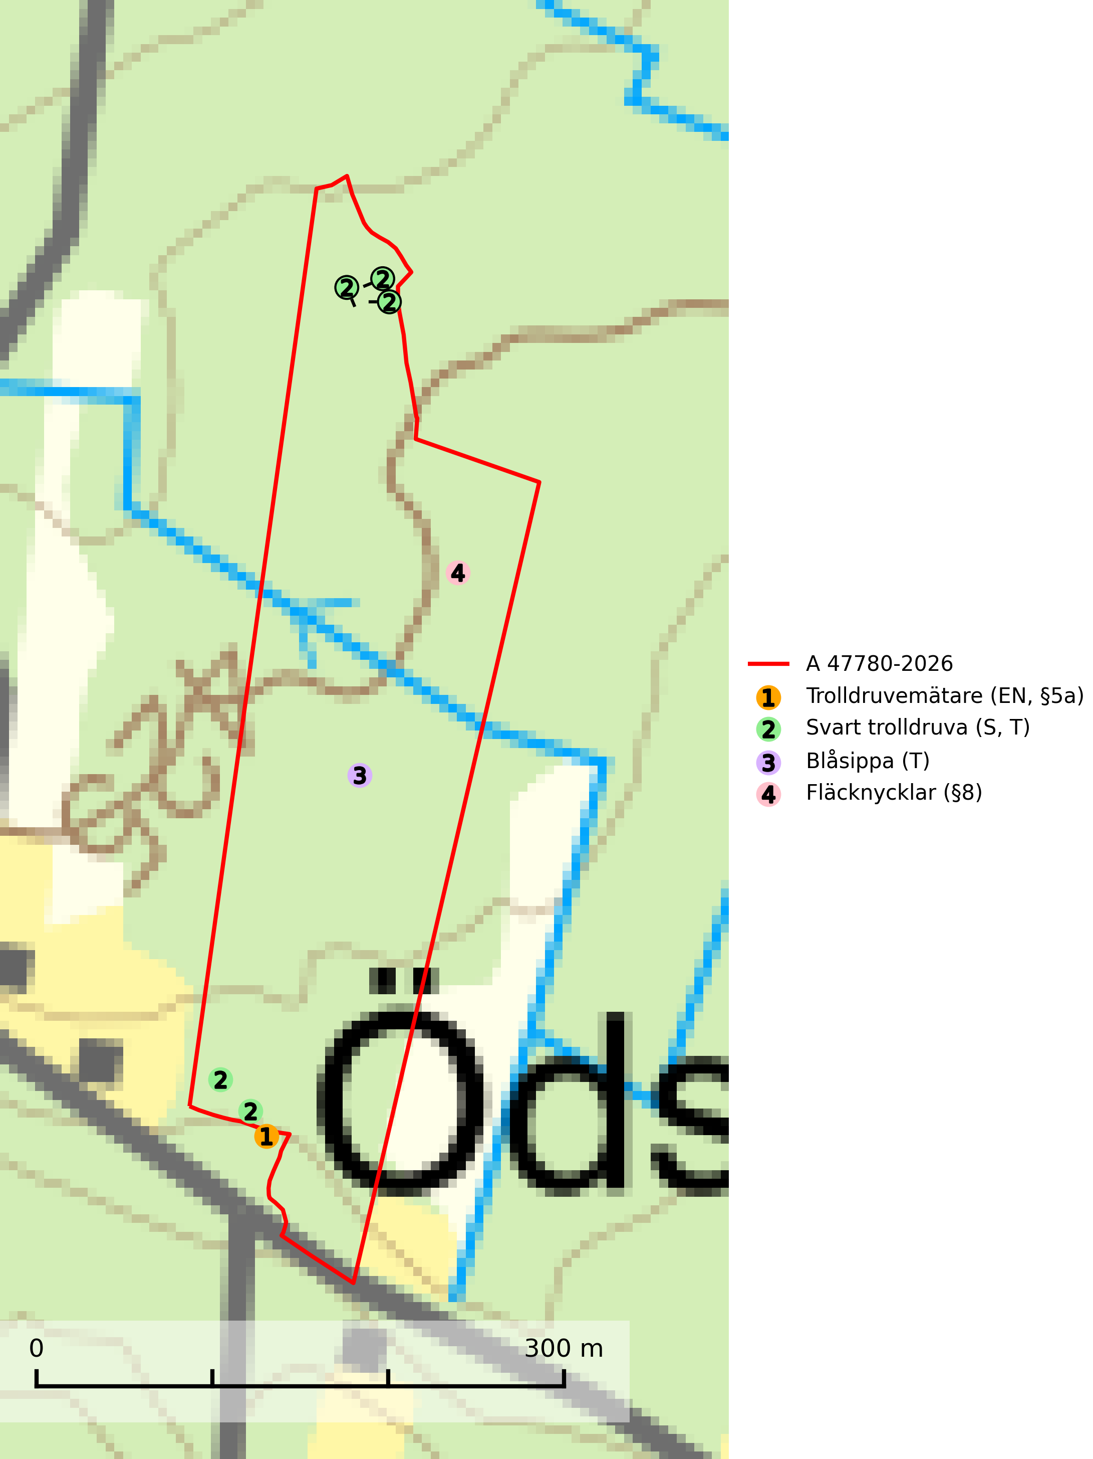
Figur 1. Fyndplatser för naturvårdsarter i och inom 4 meter från avverkningsanmälan. Markörer utan svart kant är placerade på fyndplatsen. Markörer med svart kant är placerade vid sidan av fyndplatsen och har ett svart streck som visar fyndplatsens exakta position. Kartans mittpunktskoordinat är N 6997769, E 483242 i SWEREF 99 TM.
I och inom 4 meter från avverkningsanmälan finns fynd av 4 naturvårdsarter, varav 1 är rödlistad, 2 är fridlysta, 2 är typiska (T) och 1 är signalart (S): trolldruvemätare (EN, §5a), svart trolldruva (S, T), blåsippa (T) och fläcknycklar (§8). Se Figur 1.
Nedan presenteras relevanta utdrag ur standarderna för FSC, Chain of Custody, Controlled Wood och PEFC.
Vi förväntar oss att ni återkommer med ett skriftligt svar på vårt klagomål och även beskriver vilka korrigerande åtgärder ni satt in för att rätta till identifierade brister i er efterlevnad av den svenska FSC standarden.

Naturvårdsarter och fridlysta arter
Nedan följer beskrivningar av de naturvårdsarter och fridlysta arter som har sina livsmiljöer och växtplatser i den avverkningsanmälda skogen. Se även ytterligare artfakta i BILAGA 1. De påträffade naturvårdsarterna är ett tydligt kvitto på att det rör sig om en skog med höga naturvärden.
Trolldruvemätare (EN, §5a) är rödlistad som starkt hotad och omfattas av åtgärdsprogram för hotade arter (ÅGP). Enligt Artdatabankens artfaktablad om arten bör skogar med värdväxten trolldruva inom den boreala zonen skyddas eller på annat sätt undantas från kalavverkning och åtgärder som förändrar markens hydrologi. På lokaler med förekomst av trolldruvemätare och i deras närmare omgivningar bör inga åtgärder vidtas som äventyrar trolldruvans överlevnad. Detta innebär att områdets hydrologi måste bevaras intakt, vilket utesluter dikningar eller andra markberedningsåtgärder. Skogsbestånd med förekomster måste således undantas från rationellt skogsbruk och eventuellt brukas med alternativa metoder, antingen genom luckhuggning eller genom att de lämnas för fri utveckling så att naturliga luckor uppkommer och solen på så sätt kan nå ner till fältskiktet. Stormfällningar, röta eller insektsangrepp i bestånden åstadkommer detta naturligt på längre sikt. I en dom från 2026-06-04 slår mark- och miljööverdomstolen (MÖD) fast att den kontinuerliga ekologiska funktionen (KEF) för trolldruvemätaren och dess livsmiljöer ska upprätthållas, se MÖD M 10697-25 (SLU Artdatabanken, 2026).
Svart trolldruva är en kalkgynnad växt som förekommer på näringsrik frisk mulljord i såväl bördiga kalkbarrskogar som sydliga kalklövskogar och lundar. Arten är en bra signalart för skyddsvärda biotoper i såväl löv- som barrskogar och tål inte slutavverkning och markberedning. Trolldruva är värdväxt för ett antal sällsynta fjärilsarter som ställer höga krav på sina livsmiljöer, däribland trolldruvemätare (EN, §5a), skuggmalmätare (VU) och trolldruvelobmätare (VU). Svart trolldruva är typisk art för 9050 Näringsrik granskog, 9020 Nordlig ädellövskog, 9160 Näringsrik ekskog, 9180 Ädellövskog i branter och 1610 Åsöar i Östersjön (SLU Artdatabanken, 2024; Nitare & Skogsstyrelsen, 2019).
Blåsippa är typisk art för 9050 Näringsrik granskog, 9020 Nordlig ädellövskog och 8240 Karsthällmarker (SLU Artdatabanken, 2025).

Certifiering

Ur FSC-standarden
PRINCIP 1: LAGEFTERLEVNAD: Certifikatsinnehavaren ska följa alla tillämpliga lagar, förordningar och nationellt ratificerade internationella avtal, konventioner och överenskommelser.
1.3.1 Tillämpliga lagar och föreskrifter för brukandet av skogen följs.
- Kommentar: I den avverkningsanmälda skogen har fridlysta arter sina livsmiljöer och växtplatser. Att skada de fridlysta arternas livsmiljöer, växtplatser eller ekologiska funktion är inte tillåtet enligt artskyddsförordningen.
6.4 Certifikatsinnehavaren ska skydda sällsynta arter och hotade arter samt deras livsmiljöer inom skogsbruksenheten. Det ska ske genom avsättningar, andra skyddade områden och genom att skapa konnektivitet och/eller genom andra direkta åtgärder som gynnar dessa arters överlevnad och livskraft. Åtgärderna ska stå i förhållande till brukandets skala, intensitet och risk, samt till sällsynta och hotade arters bevarandestatus och ekologiska krav. Certifikatsinnehavaren ska beakta den geografiska spridningen och ekologiska krav hos sällsynta och hotade arter utanför skogsbruksenhetens gränser när beslut om åtgärder inom skogsbruksenheten ska fattas.
6.4.3 Bevarandeåtgärder genomförs för de kända förekomster av rödlistade arter som påverkas av skogsbruk.
- Kommentar: I det avverkningsanmälda skogsområdet har 4 naturvårdsarter varav 1 rödlistade arter sina livsmiljöer och växtplatser.

Ur Chain of Custody Certification (FSC-STD-40-004 ver 3.0)
1.3 The organization shall commit to the FSC values as defined in FSC-POL-01-004 Policy for the Association of Organizations with FSC.

Ur FSC:s policy för associerade organisationer (FSC-POL-01-004)
Som “Chain of Custody”-certifierad organisation är skogsbolaget bunden av de fastställda reglerna i Del 1 Punkt 1 c) i Policy för organisationer associerade med FSC (FSC-POL-01-004 V2-0 EN + SVE version 2012-03-02):
- De organisationer FSC kan acceptera association med får inte direkt eller indirekt ha några kopplingar till nedanstående, oacceptabla aktiviteter:
a) Olaglig skogsavverkning och handel med olagligt avverkat virke eller skogsprodukter
...
c) Skogsbruk som förstör höga naturvärden
d) Betydande omvandling av skog till plantager eller annan, icke skoglig, markanvändning
- Kommentar: Avverkning av skog med höga naturvärden samt skada på fridlysta arter strider både mot FSC Controlled Wood-standarden och FSC:s policy for associerade organisationer.

Ur FSC Controlled Wood (FSC-STD-40-005)
Virke som inte accepteras i FSC-märkta produkter (oacceptabelt ursprung) enligt FSC Controlled Wood (FSC-STD-40-005):
- Illegalt avverkat virke.
- ...
- Virke från avverkningar som hotar höga naturvärden.
- Virke från skog som konverteras till plantager eller icke-skogligt bruk.
- Kommentar: Avverkning av skog med höga naturvärden samt skada på fridlysta arter strider både mot FSC Controlled Wood-standarden och FSC:s policy for associerade organisationer.

Ur PEFC-standarden gällande lagefterlevnad
PEFC-standarden förutsätter att tillämplig svensk lagstiftning följs. Det är utsedd tillsynsmyndighet som ansvarar för tillsyn av lagens efterlevnad. PEFC-standarden återger innehållet i vissa certifieringskritiska lag- och föreskriftskrav vilka ska ingå i granskning av PEFC-systemets efterlevnad.
- Kommentar: I den avverkningsanmälda skogen har fridlysta arter sina livsmiljöer och växtplatser. Att skada de fridlysta arternas livsmiljöer, växtplatser eller ekologiska funktion är inte tillåtet enligt artskyddsförordningen

BILAGA 1 – Fridlysta arter

Trolldruvemätare – ekologi samt krav på livsmiljön
Trolldruvemätare (EN, §5a), rödlistad som starkt hotad, omfattas av åtgärdsprogram för hotade arter (ÅGP) och är knuten till kalkbarrskogar med förekomst av värdväxten svart trolldruva. Enligt Artdatabankens artfaktablad om arten bör skogar med trolldruva inom den boreala zonen skyddas eller på annat sätt undantas från kalavverkning och åtgärder som förändrar markens hydrologi. På lokaler med förekomst av trolldruvemätare och i deras närmare omgivningar bör inga åtgärder vidtas som äventyrar trolldruvans överlevnad. Detta innebär att områdets hydrologi måste bevaras intakt, vilket utesluter dikningar eller andra markberedningsåtgärder (SLU Artdatabanken, 2026).
Fjärilen förutsätter för sin överlevnad enligt svenska undersökningar åtminstone delvis solbelysta värdväxter och detta uppnås på ett långsiktigt sätt genom att skogsbeståndens interna beståndsdynamik upprätthålls. Skogsbestånd med förekomster måste således undantas från rationellt skogsbruk och eventuellt brukas med alternativa metoder, antingen genom luckhuggning eller genom att de lämnas för fri utveckling så att naturliga luckor uppkommer och solen på så sätt kan nå ner till fältskiktet. Stormfällningar, röta eller insektsangrepp i bestånden åstadkommer detta naturligt på längre sikt (SLU Artdatabanken, 2026).
I en dom från 2026-06-04 slår mark- och miljööverdomstolen (MÖD) fast att den kontinuerliga ekologiska funktionen (KEF) för trolldruvemätaren och dess livsmiljöer ska upprätthållas, se MÖD M 10697-25.
Nedan följer Nils Hydéns svar på Naturskyddsföreningens frågor gällande trolldruvemätarens hotsituation, ekologi och krav på sina livsmiljöer. Nils Hydén är författare till åtgärdsprogrammet för trolldruvemätare samt expert i SLU Artdatabankens rödlistningskommitté för fjärilar.
1. Vad kan sägas om trolldruvemätarens uppträdande och hotsituation i Norden och i Sverige generellt och dess orsaker?
2. Finns det något särskilt att säga om trolldruvemätarens livsmiljökrav?

Svar på fråga 1. Uppträdande och hotsituation
Trolldruvemätare (Baptria tibiale) förekommer i Europa i tre underarter, på Kontinenten förekommer nominatunderarten Baptria tibiale tibiale mycket lokalt och sällsynt i bergstrakter (den har helt svarta bakvingar utan vita band). Fjärilen är internationellt en stor sällsynthet med påfallande få och mycket lokala förekomster i hela EU. Den har i Sverige varit rödlistad som Starkt hotad (EN) alltsedan år 2000.
I Fennoskandinavien och österut till Ryska Karelen förekommer huvudsakligen Baptria tibiale fennica med vita breda band på båda vingparen. I Norge finns mindre än fem förekomster, i Sverige bara i inre Medelpad, södra Jämtland och i Ångermanland några få tiotal förekomster varav några är mycket individfattiga och i södra Finland ungefär lika många förekomster och i Ryska Karelen finns högst en handfull förekomster.
I norra Finland förekommer Baptria tibiale borealis som är något mindre och har smalare vita vingband. Den lever på röd trolldruva (Actaea erythrocarpa) som är nordlig och är inte känd från Sverige eller Norge.
Underarten B. tibiale fennica är därmed unik i Europa och Sverige har en avgörande stor del av den europeiska populationen. Sannolikt har arten över årtusenden utvecklat en form som är anpassad till mer atlantiska klimatförhållanden. Fjärilen är ett utpräglat tajgaelement och dess primära habitat är barrnaturskogar eller kontinuitetsskogar med intern beståndsdynamik, dvs gläntor som uppstår naturligt av olika orsaker som vindfällen, trädangrepp av patogena svampar och skadeinsekter, skogsbränder mm. Den har historiskt varit betydligt mer vanlig och spridd och fanns även i norra Värmland (Rännberget) men är försvunnen därifrån sedan många år. Trolldruvemätare är en skogsfjäril och ses knappt alls utanför sitt egentliga habitat men kan ibland ses “patrullera” i omedelbar anslutning till skogskanten av dess habitat. Den undviker tydligt att flyga ut över större öppna ytor och antalet fullbildade fjärilar som kan observeras vid något tillfälle har knappast något samband med storleken på den aktuella förekomsten. Väderförhållandena och var i fjärilens flygperiod den observeras har större betydelse.

Svar på fråga 2. Livsmiljökrav
Förekomsterna är som regel i skogar på produktiv skogsmark, ofta i s.k. högörtgranskogar, mer sällan i fattigare skogsmarker. Trolldruvemätare kan även kortvarigt utnyttja sekundära habitat som mindre kalhyggen innan högörtvegetationen, bland annat av nordisk stormhatt och lövsly undertrycker trolldruvan mer eller mindre helt. Då försvinner fjärilen snabbt eftersom honorna får svårt att hitta lämpliga värdväxter att lägga äggen på. Skogsbete har visat sig kunna vara gynnsamt för fjärilen genom att skapa ljusöppnare och gläntigare skogar. Under perioden fram till 1950- eller 1960-talen kunde trolldruvemätaren fortfarande upprätthålla en del av sin svenska historiska utbredning och den fanns då betydligt mer spritt i de mellannorrländska skogarna.
Baptria tibiale fennica (svenska underarten) lever enbart på bladen av svart trolldruva (Actaea spicata) och bara där växterna står i varmare lägen, antingen delvis solbelysta eller i kanten av varmare slänter. Där det är helt skuggigt och därmed svalare kan den inte reproducera sig även om fjärilen kan flyga omkring i skuggiga delar. Fjärilen uppehåller sig i allt väsentligt enbart på sina reproduktionsplatser där värdväxten växer i rätt stora mängder. Få individer av värdväxten räcker inte för att hålla en förekomst. Såväl ägg som larver prederas av 3–4 olika parasitoider (2–3 parasitsteklar och en parasitfluga) som ofta minskar antalet fullbildade fjärilar med i medeltal runt 75 %. Insektspredationen är ovanligt stor att gälla en så pass liten fjäril. Slumpmässiga orsaker kan därför leda till att framförallt en liten förekomst dör ut snabbt. Risken för sådana utdöenden är avsevärt mindre i större förekomster där predation sprids ut.
I och med att dess habitat ofta är någorlunda kortvariga är den beroende av att kunna röra sig till nya lämpliga gläntor med svart trolldruva. I det gamla vidsträckta skogslandskapet har arten kunnat hitta sådana eftersom sådana var vanliga och spridda då. Det är annorlunda idag. Dagens barrnaturskogar i de aktuella delarna av landet blir allt färre och allt mindre och de som finns kvar är isolerade öar i mer och mer av ett landskap av kalhyggen och planterade ungskogar som inte medger just någon möjlighet för trolldruvemätaren att hålla långvarigare förekomster.
Med vänliga hälsningar och lyckönskningar om att bevarandearbetet blir lyckosamt!
Östhammar 2023-10-25
Nils Hydén
Författare till Åtgärdsprogrammet för trolldruvemätare
Expert i Artdatabankens rödlistekommitté för fjärilar sedan 25 år
Författare till en av Nationalnyckelns volymer om fjärilar (Ädelspinnare till Tofsspinnare)

Referenser – trolldruvemätare
Naturvårdsverket, 2015. Åtgärdsprogram för trolldruvemätare, 2015–2019. Rapport 6679 – maj 2015. Författare: Nils Hydén.
SLU Artdatabanken, 2026. Artfaktablad. Naturvård – artfakta. SLU Artdatabanken, Uppsala.

